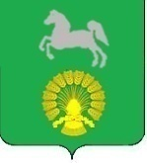
АЛЬМЕНЕВСКИЙ
МУНИЦИПАЛЬНЫЙ ОКРУГ КУРГАНСКОЙ ОБЛАСТИ

АДМИНИСТРАЦИЯ
АЛЬМЕНЕВСКОГО МУНИЦИПАЛЬНОГО ОКРУГА
КУРГАНСКОЙ ОБЛАСТИ

ПОСТАНОВЛЕНИЕ

29 ноября 2024 года № 110
с. Альменево

Об утверждении правил оформления адресных табличек на территории Альменевского муниципального округа Курганской области

В соответствии с Федеральным законом от 6 октября 2003 года № 131-ФЗ «Об общих принципах организации местного самоуправления в Российской Федерации», Уставом Альменевского муниципального округа Курганской области, Администрация Альменевского муниципального округа Курганской области
ПОСТАНОВЛЯЕТ:
- Утвердить правила оформления адресных табличек на территории Альменевского муниципального округа Курганской области согласно приложению к настоящему постановлению.
- Установить переходный период для приведения в соответствие номерных табличек правилам оформления адресных табличек на территории Альменевского муниципального округа Курганской области в следующие сроки: приступить к замене или размещению табличек не позднее 1 июня 2025 года с завершением работ до 1 декабря 2025 года.
- Опубликовать настоящее постановление в соответствии с Уставом Альменевского муниципального округа Курганской области.
- Настоящее постановление вступает в силу после его официального опубликования.
5. Контроль за выполнением настоящего постановления возложить на начальника отдела ЖКХ, архитектуры и строительства Администрации Альменевского муниципального округа Курганской области.

Глава Альменевского
муниципального округа Курганской области А.В. Снежко

Исп. Столбова Л.А.
тел. 8(35242)9-92-43

Приложение к постановлению Администрации Альменевского муниципального округа Курганской области от 29.11.2024 г № 110 «Об утверждении правил оформления адресных табличек на территории Альменевского муниципального округа Курганской области»

Правила оформления адресных табличек на территории Альменевского муниципального округа Курганской области

РАЗДЕЛ I. ОБЩИЕ ПОЛОЖЕНИЯ И ОБЛАСТЬ ПРИМЕНЕНИЯ

1. Правила оформления адресных табличек на территории Альменевского муниципального округа Курганской области (далее – Правила) предназначены для создания единой системы ориентирования в населённых пунктах, входящих в состав Альменевского муниципального округа Курганской области и установления общих норм размещения адресных табличек с названиями улиц и номерами домов на фасадах зданий.
2. В правилах представлена информация и рекомендации по классификации, дизайну и правилам установки адресных табличек. Адресная табличка относится к элементам благоустройства.
3. Правила рекомендуется использовать при проектировании, строительстве, реконструкции и эксплуатации зданий и сооружений.
Раздел II. ПРОБЛЕМАТИКА
4. В результате анализа фасадов зданий было обнаружено, что размещение адресных табличек не имеет общей структуры. Разнообразие дизайнов адресных табличек создаёт трудности в ориентировании и ухудшает внешний вид исторических зданий. Отсутствие стандартов расположения адресных табличек приводит к их установке без учёта архитектурных особенностей фасадов зданий.
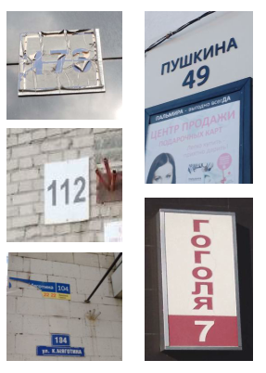

РАЗДЕЛ III. ПРАВИЛА ОФОРМЛЕНИЯ АДРЕСНЫХ ТАБЛИЧЕК
5. Типология адресных табличек.
В состав Альменевского муниципального округа Курганской области входят как давно сформировавшиеся населённые пункты, архитектурный и градостроительный облик которых включает в себя исторические постройки, так и так и сравнительно молодые облик которых формируют преимущественно типовые постройки. Для создания удобных и информативных указателей для туристов и местных жителей, а также для превращения их в уникальные элементы городской среды, необходим широкий спектр материалов. После изучения зданий и пространств была определена следующая классификация указателей:
1) адресные таблички современных зданий.
Большая табличка


Малая табличка

Компактная табличка | Табличка для подъезда
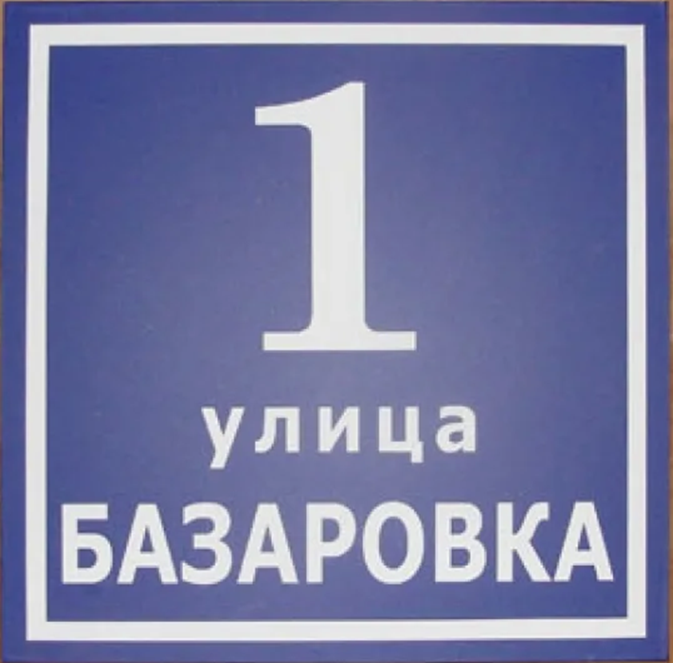 | 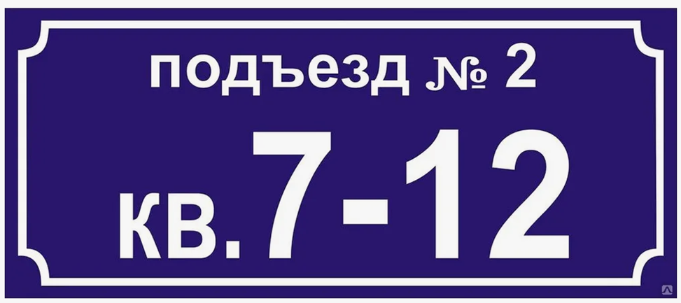

2) Адресные таблички для исторических зданий
Прямоугольная табличка
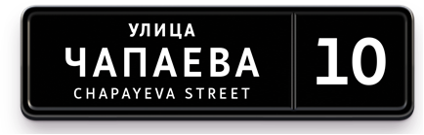

Квадратная табличка
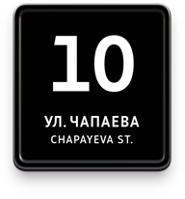
6. Адресные таблички для современных зданий
Здания, построенные после 1955 года и не являющиеся объектами культурного наследия, украшаются табличками белым цветом на синем фоне с применением световозвращающего материала. Эти таблички устанавливаются для обозначения улиц, дворов и подъездов.
  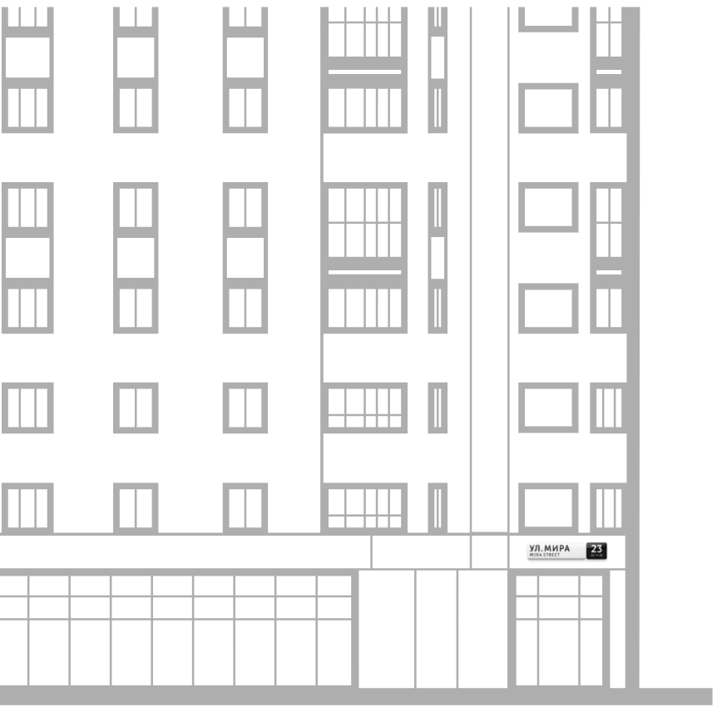 |   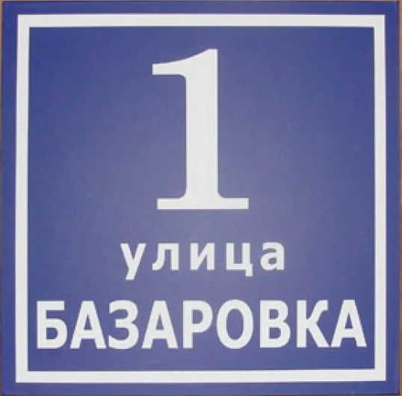

7.Большие и малые таблички
Адресные таблички предназначены для установки на улице и служат для общего ориентирования в населенных пунктах. Они включают в себя название улицы и номер дома.
Размеры табличек могут варьироваться в зависимости от архитектурных особенностей здания и высоты установки таблички с адресом.
Большие  Располагаются на больших зданиях с разреженной застройкой, например, в новых жилых районах за пределами центра населенного пункта. | Малые  Располагаются в условиях плотной застройки на малой высоте, например, в центральной части населенного пункта
8. Компактные таблички
Для ориентации людей во дворах используются специальные таблички, которые акцентируют внимание на номерах, а не названиях улиц. Они размещаются на стороне дворовой территории.
Это решение также подходит для фасадов домов, где архитектурные особенности не позволяют установить большие или маленькие таблички.
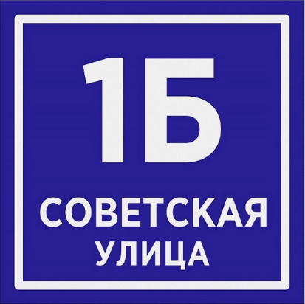

РАЗДЕЛ IV. КОНСТРУКТИВ

9. Размеры и форма
Для адресных табличек всех типов установлены стандартные размеры. Высота таблички – 225 мм. Ширина таблички (секции) содержащей название улицы – от 640 мм до 1300 мм. Ширина таблички (секции) содержащей номер дома – 215 мм. Секции таблички, содержащие наименование улицы и содержащие номер дома могут быть сблокированы между собой, либо могут быть выполнены в виде отдельных табличек. Размеры компактных табличек, а также табличек, указывающих номер подъезда идентичны размерам таблички, содержащей номер дома, и составляют 225 мм х 215 мм

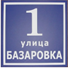
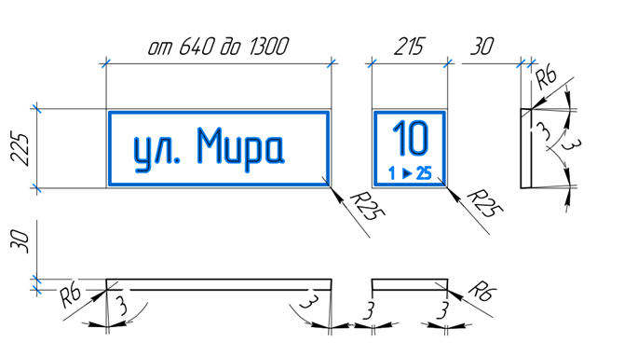

РАЗДЕЛ V. МАТЕРИАЛЫ И МЕТОДЫ ПРОИЗВОДСТВА

10. Изготовление табличек
Табличка состоит из корпуса, изготовленного методом вакуумного формования из АБС-пластика толщиной 4 миллиметра. Адрес вырезан на самоклеящейся плёнке Oracal (либо аналог) с использованием плоттера и перенесён на корпус таблички. Все виды табличек производятся и устанавливаются одинаковым образом.

11 Цвета пленки и корпуса
 | синий | RAL 5003
 | белый | RAL 9003
 | черный (цвет корпуса табличек для ОКН) | RAL 9005

Для объектов социальной сферы возможно использование акцентных цветов.
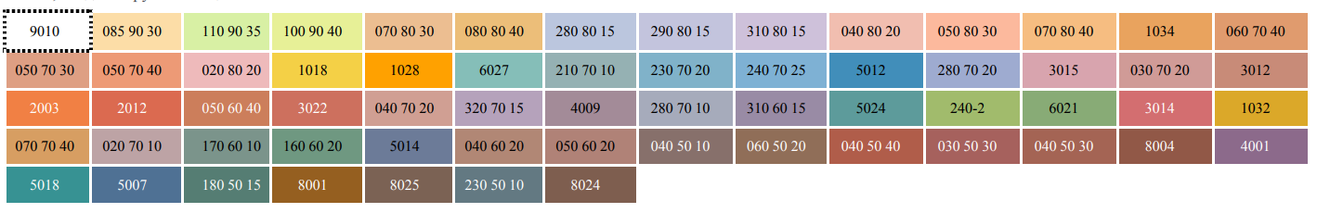
12. Способ подсветки в темное время суток
Разрешается использовать внутреннюю подсветку для адресных табличек. Эта подсветка должна обеспечивать равномерное освещение информации на табличке, не мешать чтению и не ухудшать эстетический вид подсветки фасадов и его визуального восприятия. Таблички должны быть изготовлены из светопроницаемого пластика, иметь ударопрочность класса IK7 и степень защиты оболочки IP67, легко устанавливаться, сниматься и разбираться для замены светодиодов.

РАЗДЕЛ VI. ПРАВИЛА УСТАНОВКИ АДРЕСНЫХ ТАБЛИЧЕК НА ФАСАДАХ ЗДАНИЙ

13. Нормы размещения от уровня земли
Адресные таблички должны быть установлены на высоте от 2,5 до 3,5 метров от уровня земли (за исключением объектов индивидуальной застройки) на расстоянии не более 1 м. от угла здания.
При размещении адресных табличек необходимо учитывать расположение элементов фасада, уровень окон и проёмов фасада.
Адресная табличка должна располагаться либо выше, либо ниже вывески, с отступом не менее 100 миллиметров, если вывеска доходит до края фасада.
Большие адресные таблички следует размещать выше вывески, а маленькие - ниже, выравнивая границы таблички с элементами фасада
Не допускается наложение адресной таблички на вывеску или расположение её вплотную к ней.
Если две таблички располагаются на углу дома с двойным адресом, то они должны быть размещены на одном уровне от земли.
Установить переходный период для приведения в соответствие номерных табличек Настоящим правилом в следующие сроки: приступить к замене или размещению табличек не позднее 1 июня 2025 года с завершением работ (или направления уведомления в Администрацию Альменевского муниципального округа Курганской области о планируемых сроках или установки табличек с приложением подтверждающим документом (договор об оказании услуг)) до 1 декабря 2025 года.

Управляющий делами  Администрации Альменевского  муниципального округа Курганской области |  | С.А. Волков

